Linux之利用VMware和GDB调试内核
(wudanwudanwudan@gmail.com)

利用VMware的Guest debugging功能，可以很简单地使用GDB来调试Linux内核。

- 环境

VMware的Guest debugging有2种模式：
- Local模式，指GDB和VMware安装在同一台机器上。
- Remote模式，指GDB和VMware分别安装在不同的机器。

因此，根据不同模式，所需要的机器个数是不同的。
VMware上安装一个Linux系统，运行着所要调试的内核。

- Guest debugging设置

虽然VMware虚拟机是通过.vmx文件来启动，但实际上，.vmx是一个配置文件，可以通过它来修改虚拟机的配置。

1) 打开VMware虚拟机的文件夹，用文件编辑器打开.vmx文件。
若为Local模式，则根据系统的类型，添加
debugStub.listen.guest32 = "TRUE"
或
debugStub.listen.guest64 = "TRUE"

2) 若为Remote模式，除了添加上面的配置外，还需要再添加
debugStub.listen.guest32.remote = "TRUE"
或
debugStub.listen.guest64.remote = "TRUE"

- 保存关闭.vmx文件，并运行vmware虚拟机，查看主机的监听端口，若有tcp:8832，则说明已成功配置了Guest debugging功能。

注意：
若你的主机是32位系统，则VMware使用的默认端口是TCP-8832。
若你的主机是64位系统，则VMware使用的默认端口是TCP-8864。

- 基本使用方法

- 运行vmware虚拟机
- 在主机上，输入gdb进行命令模式。
- 若为Local模式，输入target remote localhost:8832，就会连接到虚拟机，连接成功后就可以按照普通GDB的用法进行调试了。
- 若为Remote模式，则输入target remote x.x.x.x:8832，就会连接到对端虚拟机。

如下例图所示，GDB已连接上虚拟机，而虚拟机暂停了，如果输入continue命令，则虚拟机会正常运行下去。
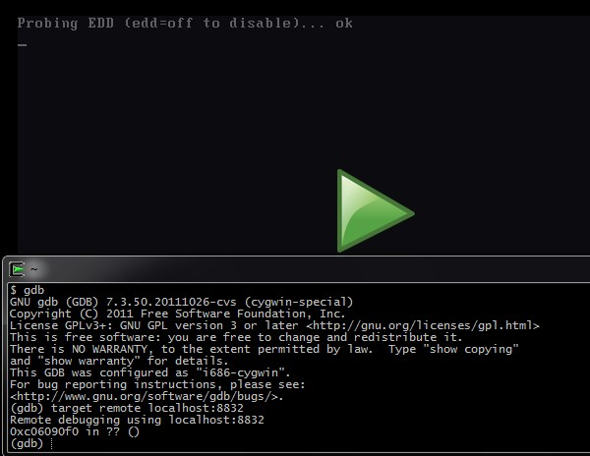

用VMware+GDB来调试有一个不好的地方是，当GDB退出时，虚拟机也会关机。

- 调试Linux内核的详细步骤

- 为了保证内核文件与代码是一致的，所以，重新编译linux内核。
- 从www.kernel.org下载最新的代码代码，当前的稳定版本为3.5.1；
- 将代码传到GUEST机上，放到/usr/src/kernel/下，解开；
- 进到目前中，make menuconfig进行配置，也可以直接保存退出，该步骤只是为了生成.config文件；
- 执行make、make modules_install、make install，期间缺什么工具，就安装什么；
- 修改grub.conf或者在启动时按Esc键，选择我们编译的内核启动；

- 将编译后的vmlinux和源码复制到HOST机上

- 将vmlinux和源码目录复制到HOST机上的/usr/src/kernel/下
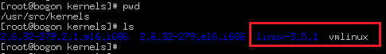
注：编译完的内核目录有很多中间文件，因此较大，在复制之前，可以先在GUEST机上执行命令"make O=/lib/modules/3.5.1/build clean"，将这些临时文件删除。
这个目录下的build实际是一个符号链接，指向/usr/src/kernel/linux-3.5.1。

- 在HOST机上的/lib/modules/下创建一个3.5.1目录，并在其中建立2个符号链接
ln -sf /usr/src/kernel/linux-3.5.1 build
ln -sf /usr/src/kernel/linux-3.5.1 source
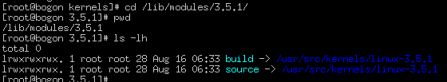

- 在HOST机上，运行gdb，并载入vmlinux，并使用"target remote X.X.X.X:8832"命令连接到GUEST机上。
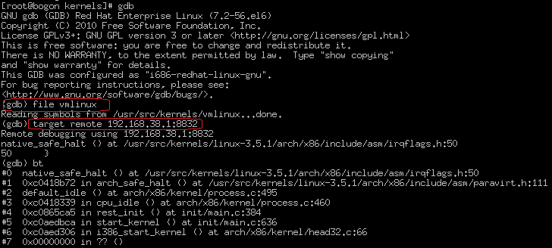

打开arch/x86/kernel/head32.c，查看第66行，发现正是start_kernel()函数，证实了上图中，GDB bt打印堆栈信息是正确的。
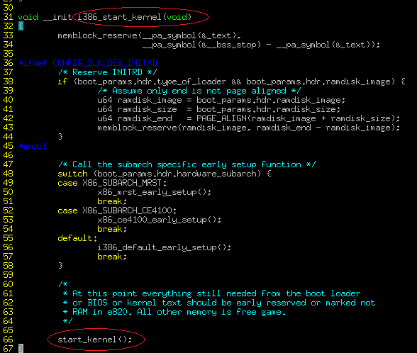

- 调试内核模块的步骤

本文第四节介绍调试内核的方法，其中关键的一步是导入vmlinux，其中包含了相应内核的符号，这样，我们才能在gdb中看到人可读的代码信息。而内核模块是动态加载的，相关符号并不在vmlinux中，因此，要调试模块，同样也需要导入模块的符号。

GDB除了file命令外，还提供了一些命令用于导入符号，而模块调试用到的就是命令add-symbol-file。

1) 在GUEST机上，查看模块的加载地址，这些信息可以sys文件系统下看到：
cat /sys/module/<模块名>/sections/.text # 代码段，也即模块加载的位置
cat /sys/module/<模块名>/sections/.data # 数据段
cat /sys/module/<模块名>/sections/.bss # BSS段
如下图所示：
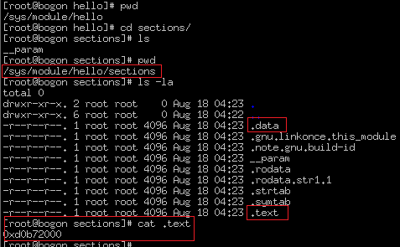
2) 同样地，将模块和源文件拷到HOST机上。

3) 在GDB加载完vmlinux后，执行下列命令，以加载模块的符号。
add-symbol-file <模块名> <.text> -s .data <.data> -s .bss <.bss>
其中，<.text>为GUEST机上查看的模块加载位置，<.data>和<.bss>类似。

- 在HOST机上，用GDB连接到GUEST机上，并设置断点hello_exit。
这时，GDB已正确打出断点的信息了。

- Continue后，到GUEST机上，将hello模块rmmod掉，则GUEST再次停止不动，观察GDB显示停止在断点，说明设置断点成功。

所有步骤参见下图：
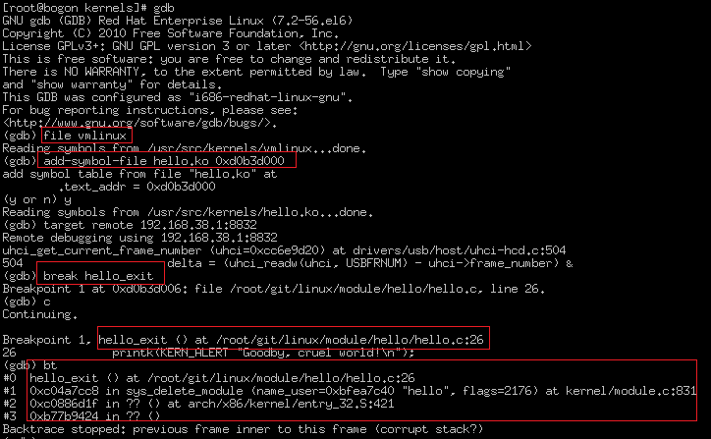
备注：调试模块感觉还是不太方便，先从GUEST机获取模块地址，再到主机加载。

- VMware其他配置

配置： monitor.debugOnStartGuest32 = "TRUE"
作用： 从第一条指令(BIOS)开始调试；你可以break到0x7c00来调试bootloader；
说明： 当配置了该功能后，启动虚拟机机器会停止不动，必须得通过gdb进行控制。因此，建议只要需要的时候添加，否则对平时使用不方便。

配置： debugStub.hideBreakpoints = "TRUE"
作用： 允许GDB断点工作。

配置： bios.bootDelay = "3000"
作用： 延迟BIOS一段时间boot。

- GDB一些命令

symbol-file # 加载符号文件
add-symbol-file 地址 # 加载其它符号文件到指定地址
add-symbol-file-from-memory #从指定内存地址加载符号
session 段 地址 # 修改段信息

- 参考文献
<来自于网上>

